QUESTÃO-AULA 11
NOME: _________________________________________ N.º:______ TURMA: _________ DATA: __________
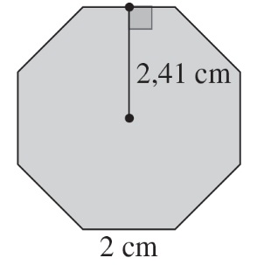
- Considera o octógono regular da figura.
Assinala a opção que contém a área do polígono da figura.
- 19,28 cm²
- 38,56 cm²
- 24,1 cm²
- 42,2 cm²
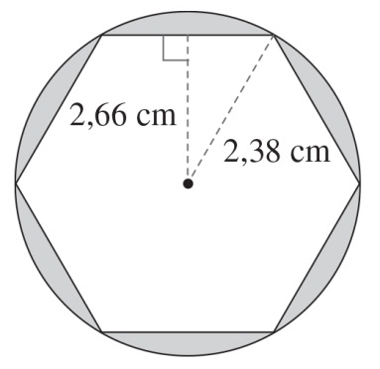
- Na figura está representado um hexágono regular inscrito numa circunferência de centro O.
Tem-se que:
- raio da circunferência: 2,38 cm
- apótema do hexágono: 2,06 cm
- lado do hexágono: 2,38 cm
Determina a área da parte sombreada da figura.
Apresenta a resposta com aproximação às centésimas do centímetro quadrado.
Não efetues arredondamentos nos cálculos intermédios. Utiliza 3,1416 como valor aproximado de $π$.

